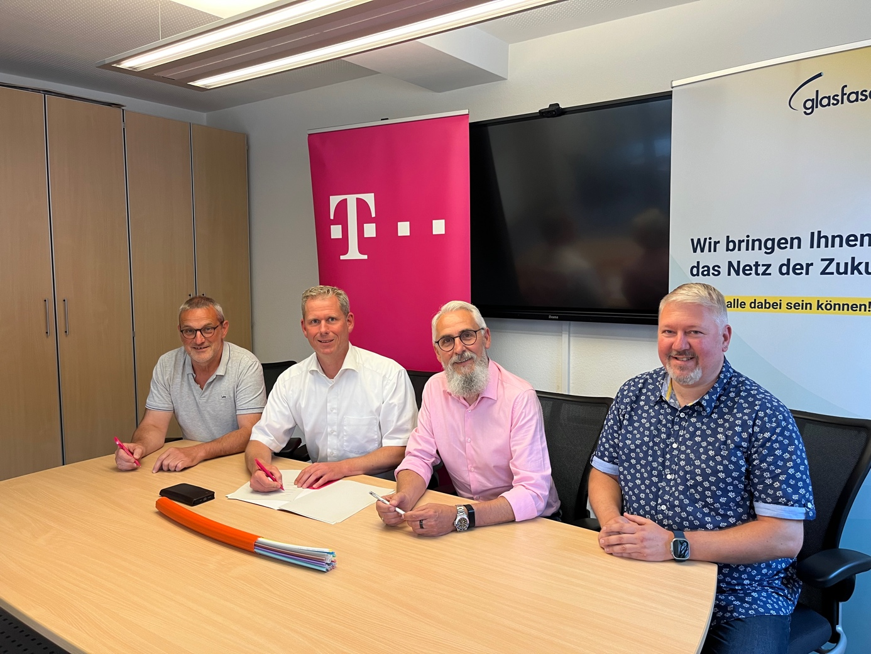

Bildunterschrift Tann:

v.l.n.r.: Jürgen Schlereth, 1. Stadtrat, Mario Dänner, Bürgermeister, Harald Weber, GlasfaserPlus, Oliver Knöll, Regiomanager Telekom

Copyright: Harald Weber, GlasfaserPlus

